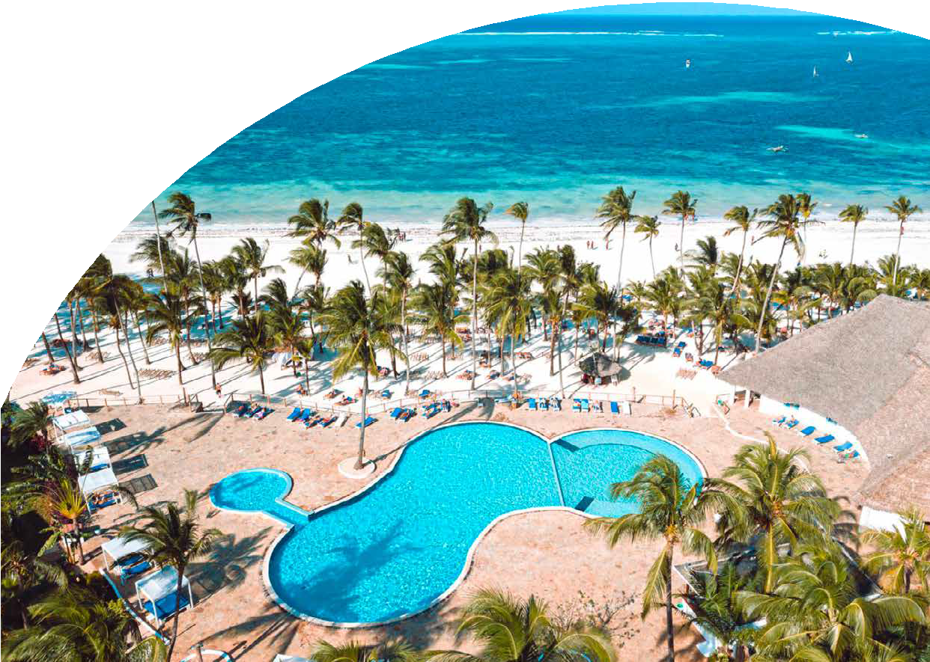

MONDO

BRAVO KIWENGWA
ZANZIBAR
DA GIUGNO A DICEMBRE 2024

A partire da
€ 1311 p.p.

SOFT ALL INCLUSIVE

IL CUORE SMERALDO DELL’AFRICA
ZANZIBAR È IL PROTOTIPO DELLA BELLEZZA ASSOLUTA. QUESTA PICCOLA ISOLA TROPICALE AL LARGO DELLA COSTA AFRICANA ORIENTALE È CIRCONDATA DA UN MARE COLOR SMERALDO. UNO DEI SUOI SEGRETI È LA CULTURA SWAHILI: UNA FUSIONE DI INFLUENZE ARABE, PERSIANE E BANTU, BEN VISIBILE NELLE TRADIZIONI E NELLE ARCHITETTURE DEL LUOGO. IL BRAVO KIWENGWA È UNA PERLA SUL TRATTO PIÙ BELLO DI COSTA: UN LITORALE DI SABBIA BIANCA DI 8 KM, IDEALE PER LUNGHE PASSEGGIATE. CON LA BASSA MAREA CI SI PUÒ SPINGERE A PIEDI VERSO LA BARRIERA CORALLINA, PROVANDO LA SENSAZIONE UNICA DI CAMMINARE SUL MARE.

DAL | AL | TARIFFA SPECIALE PRENOTAZIONE A 60 GG DATA  PARTENZA | TARIFFA SPECIALE PRENOTAZIONE A 90 GG DATA  PARTENZA | QUOTA FISSA 1° CHILD 2/12 ANNI N.C. | QUOTA FISSA 2° CHILD 2/12 ANNI N.C.
25/06/2024 | 29/07/2024 | 1800 | 1750 | 870 | 1076
30/07/2024 | 05/08/2024 | 1850 | 1800 | 925 | 1213
06/08/2024 | 26/08/2024 | 1950 | 1900 | 952 | 1213
27/08/2024 | 02/09/2024 | 1550 | 1496 | 642 | 1076
03/09/2024 | 30/09/2024 | 1421 | 1372 | 642 | 1076
01/10/2024 | 28/10/2024 | 1358 | 1311 | 618 | 964
29/10/2024 | 02/12/2024 | 1442 | 1392 | 727 | 964
03/12/2024 | 09/12/2024 | 1505 | 1453 | 692 | 964
10/12/2024 | 16/12/2024 | 1432 | 1382 | 685 | 964

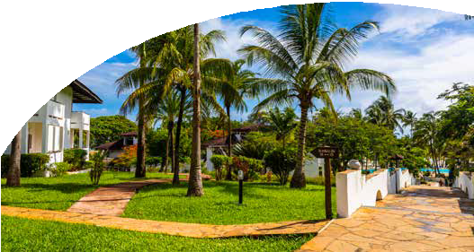
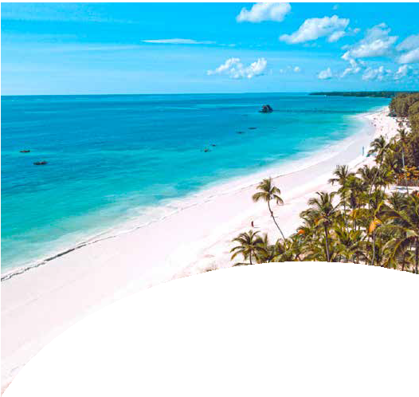
Quote per persona a 7 notti con Sistemazione base doppia Classic – Trattamento Soft All inclusive Supplementi obbligatori da pagare all’atto della Prenotazione :
Zero Pensieri : € 114,00 a persona in tutti i periodi ; ONERI GESTIONE CARBURANTE : € 69,00 a persona ; Tasse Aeroportuali: € 97,00 a persona ; Visto : € 34,00 a persona

IMPORTANTE : le quote esposte in tabella sono calcolate sulla base di listini giornalieri dinamici e le quote indicate in tabella sono da considerarsi “a partire da”.

LA QUOTA COMPRENDE
- Volo speciale in classe economica 9gg/7ntt
- Franchigia bagaglio
- Trasferimenti da/per Hotel
- Sistemazione camera doppia standard
- Trattamento come indicato
- Animazione Italiana / Internazionale

LA QUOTA NON COMPRENDE
- Zero Pensieri a persona
- Tasse aeroportuali
- Oneri Gestione carburante
- Mance , extra in genere
- Tassa di soggiorno

DESCRIZIONE VILLAGGIO ALLA PAG SUCCESSIVA

BRAVO KIWENGWA ZANZIBAR

DESCRIZIONE VILLAGGIO
POSIZIONE, SPIAGGE E PISCINE Litorali di sabbia bianca e finissima, foreste tropicali, mare cristallino e fondali con coralli e pesci dai colori più svariati, fanno dell’isola di Zanzibar una delle mete più esclusive e apprezzate; qui sorge il Bravo Kiwengwa. Il villaggio è situato a 40 minuti dalla città di Stone Town, sulla costa orientale dell’isola, a circa 43 km dall’aeroporto. Il trasferimento da e per l’aeroporto dura circa 50 minuti. Il villaggio è strutturato in blocchi che ospitano le camere all’interno di un immenso e curatissimo giardino tropicale di fiori colorati che, dalla sommità di un lieve pendio, scende fino alla spiaggia. La reception e i servizi comuni sono invece ubicati in una struttura in legno di casuarina e makuti, la fibra locale ricavata dalla palma. Il villaggio sorge sulla più bella costa dell’isola: un litorale di sabbia bianca lunga 8 km e largo (a seconda della marea) da 20 a 200 m. Il movimento delle maree regala un paesaggio in continuo mutamento consentendo di camminare per lunghi tratti verso la barriera corallina per ammirare conchiglie e piccoli coralli rilasciati dal mare (si consiglia l’utilizzo di scarpette in gomma). La struttura dispone di una grande piscina con zona separata per bambini. In spiaggia, all’ombra delle palme e in piscina, sono disponibili i lettini; teli mare su cauzione.
CAMERE Le 200 camere del complesso dispongono di servizi privati con doccia, asciugacapelli, minifrigo, aria condizionata e terrazza. Le camere comfort (di 30 m2 circa; massimo 3 adulti) sono interamente rinnovate e finemente arredate in tipico stile zanzibarino. Sono inoltre disponibili alcune comfort family room (massimo 3 adulti e 1 bambino) e, su richiesta, camere comunicanti, che prevedono un’occupazione di 5 persone (massimo 4 adulti, 1 bambino e 1 infant). Il villaggio ospita clientela internazionale.
RISTORANTI E BAR La formula tutto incluso prevede pensione completa nel ristorante principale a buffet e griglia Ngalawa, con presenza di cuochi di scuola italiana, sinonimo di fantasia e qualità in cucina. Bevande incluse ai pasti: soft-drink, acqua minerale naturale, birra e vino locali serviti in bicchiere. Adiacente al ristorante principale, sorge la pizzeria Garden, immersa nel verde tropicale sotto le stelle di Zanzibar che offre, sempre in formula tutto incluso, la possibilità di gustare quotidianamente, su prenotazione, il menù italiano con antipasto di salumi, verdure, pizza a scelta e dessert vari, anche in questo caso con bevande incluse. Su prenotazione, ma a pagamento, ci si può deliziare con una cena a base di aragosta. Sulla spiaggia e vicino alla piscina si trova il Baobab Beach Cafè snack bar ristorante e pizzeria con bevande alcoliche e analcoliche ad orari fissi, dove si potrà stuzzicare qualcosa durante la giornata e, dalle ore 13 alle ore 14.30, è aperto per un invitante pranzo, su prenotazione, a buffet completo o per una gustosa pizza cotta in forno a legna. I bar servono caffetteria, soft-drink e birra locale serviti in bicchiere, vino locale e alcolici nazionali fino alle ore 24. A pagamento: caffè espresso, cappuccino, alcolici di importazione premium, bevande in bottiglia e le consumazioni prima delle 10 e dopo le ore 24.
SERVIZI, SPORT E SVAGO Numerose le attività sportive proposte in villaggio. Campo da tennis, beach volley, beach soccer, beach tennis, acquagym, aerobica, bocce, ping-pong. A pagamento: illuminazione campo da tennis, kitesurf (a 100 m dal villaggio, centro di gestione esterna la cui apertura è indipendente dal Bravo).
Formula SeaClub Gli ospiti Bravo potranno usufruire dei seguenti servizi (nei luoghi e agli orari prefissati): cocktail di benvenuto,una bottiglia d’acqua in camera all’arrivo,prima colazione, pranzo e cena presso il ristorante principale con servizio a buffet,possibilità di pranzare, su prenotazione, presso il ristorante-pizzeria Baobab, in spiaggia, con servizio a buffet,possibilità di cenare, su prenotazione, presso la pizzeria Garden con selezione di pizze, antipasti e dessert di gusto mediterraneo,show cooking a cura degli chef di scuola italiana presso il ristorante principale,colazione tardiva,snack (dolce/salato) durante il giorno presso i bar del villaggio,passaggio frutta in spiaggia,aperitivi alcolici e analcolici con snack salati tutti i giorni,cena tipica zanzibarina e cena di arrivederci,happening gastronomici diurni e serali,bevande (a dispenser/bicchiere): acqua, soft-drink, birra locale, vino della casa, alcolici locali, cocktail a base di alcolici locali, caffè all’americana, tè, infusi illimitati,ombrelloni (in piscina), lettini gratuiti in spiaggia e in piscina,teli mare
ANIMAZIONE Nei Bravo divertirsi è una cosa seria. Per questo abbiamo selezionato la migliore animazione. Per coinvolgerti in mille attività, con la simpatia che da sempre contraddistingue i nostri team, quando e se lo vorrai. Per farti vivere ogni momento della tua vacanza nello spirito Bravo, quell’equilibrio perfetto tra divertimento e relax. Per organizzare con entusiasmo ogni attimo della tua giornata, tra giochi, sport, sfide, balli, appuntamenti per scoprire le tradizioni del luogo e corsi innovativi, quando e se ti andrà di abbandonare anche solo per un attimo il tuo lettino in riva al mare. Per stupirti ogni sera, a partire dell’aperitivo, con feste e beach party o sul palco, con spettacoli sensazionali, sempre che sul palco non ci sia tu.

PER INFORMAZIONI E PRENOTAZIONI: 06.98378037 EMAIL BOOKING@4UTRAVEL.IT DESCRITTIVI COMPLETI SU WWW.4UTRAVEL.IT

